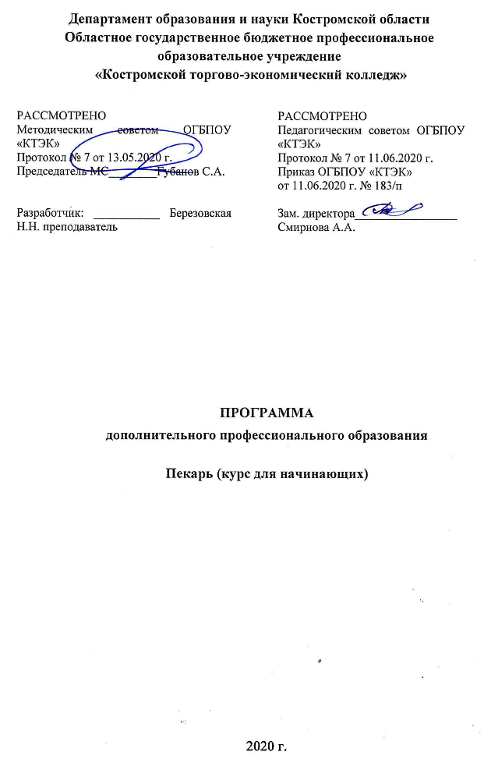
ОПИСАНИЕ ПРОГРАММЫ
1. Название программы: Программа дополнительного профессионального образования «Пекарь» (курс для начинающих).
2. Категория слушателей: Школьники, домохозяйки, безработные граждане желающие получить профессию пекарь.

3. Цель освоение модуля: Получение базовых навыков по компетенции пекарь. Изготовление стандартного хлебобулочного ассортимента.

4. Форма обучения: Очно-заочная с применением дистанционных образовательных технологий. Объем 84 час.

5. Освоение модуля предполагает достижение уровня квалификации в соответствии с профессиональным стандартом «Пекарь», утвержденного Приказом Минтруда и социальной защиты РФ от 01.12.2015 г.№ 914н.

6. Образовательные результаты:
Слушатель, освоивший программу, должен обладать профессиональной компетенцией: приготовление хлебобулочной продукции стандартного ассортимента
7. Результаты обучения:
В результате освоения модуля слушатель должен приобрести знания и умения, необходимые для качественного изменения перечисленной выше профессиональной компетенции. Слушатель должен
знать:
- ассортимент хлебобулочных изделий;
- методы приготовления хлебобулочных изделий;
- требования к качеству, срокам, условиям хранения хлебобулочной продукции разнообразного ассортимента;
- способы сокращения потерь и сохранения питательной ценности пищевых продуктов, используемых при производстве хлебобулочной продукции, при тепловой обработке.
- диетологическую и аллергическую характеристики ингредиентов, используемых при производстве хлебобулочных изделий из муки, а также их эффективные заменители;

уметь:
- готовить по рецептурам хлеб и хлебобулочную продукцию;
- обеспечивать поддерживать условия для размножения и выращивания дрожжей;
- подготавливать и дозировать сырье для приготовления теста;
- приготавливать тесто различными способами согласно производственным рецептурам;
- определять готовность опары, закваски, теста при замесе и брожении;
- обслуживать оборудование для приготовления теста;
- производить деление теста на куски вручную и с помощью тестоделительных машин;
- производить разделку мучных кондитерских изделий из различных видов теста;
- уметь регулировать режим расстойки полуфабрикатов
- определять готовность полуфабрикатов к выпечке;
- отделывать поверхность готовых хлебобулочных изделий;
контролировать и регулировать режимы выпечки хлеба, хлебобулочных изделий.

иметь (практический опыт):
- выпечки хлеба;
- работать с мало-рецептурными и высоко-рецептурными видами изделий;
- изготовления разных видов теста: для хлеба пшеничного, ржано-пшеничного и сдобных видов хлебобулочных изделий;
- изготовления хлебобулочных изделий разной формы и разных видов;
- представлять/изготавливать хлебобулочные изделия для продажи.

- Учебный план
№ п/п | Наименование раздела | Всего, час | Аудиторные  занятия |  | Дистанционные  занятия |  | СРС, час. | Промежу-  точная  аттестация, час
 |  |  | из них |  | из них
 |  |  | теоретические занятия (лекции) | Лабораторно-практические занятия | теоретические занятия (лекции) | практические занятия
1 | 2 | 3 | 4 | 5 | 6 | 7 | 8 | 9
1. | Виды сырья. Основное и дополнительное сырье | 4 | - | 2 | 2 |  | -
2. | Расчет рецептур | 8 | - | 4 | 4 | - | -
3. | Последовательность и назначение отдельных технологических операций | 6 | - | - | 6 | - | -
4. | Технология приготовления теста | 24 | - | 12 | 6 | 6 | -
5. | Выпечка хлеба и хлебобулочных изделий | 36 | 4 | 12 | 4 | 16
6. | Нормы и факторы, влияющие на выход готовой продукции | 2 |  |  | 2
Промежуточная аттестация по модулю |  | 4 | - | - | - | - | - | 4  зачет
Всего: |  | 84 | 4 | 30 | 24 | 22 |  | 4

- Календарный учебный график

Наименование разделов (дисциплин, практик, стажировок, иных видов учебной деятельности) | Объем нагрузки, ч. | Учебные недели
 |  | 1 | 2 | 3 | 4
1. Виды сырья. Основное и дополнительное сырье | 4 | 4
2. Расчет рецептур | 8 | 4 | 4
3. Последовательность и назначение отдельных технологических операций | 6 | 2 | 4
4. Технология приготовления теста | 24 | 12 | 4 | 8
5. Выпечка хлеба и хлебобулочных изделий | 36 |  | 10 | 12 | 14
6. Нормы и факторы, влияющие на выход готовой продукции | 2 |  |  |  | 2
Промежуточная аттестация | 4 |  |  |  | 4

10. Организационно–педагогические условия

10.1 Материально-технические условия реализации программы
Вид ресурса | Характеристика ресурса и количество
Аудитория | Оборудована компьютером, проектором и экраном, учебные столы и стулья
Учебная пекарня | Пароконвектомат, плита индукционная,  подставка под пароконвектомат, столы производственные, весы, тестомесильная машина, расстойный шкаф, конвекционная печь, плита настольная индукционная, тележка кухонная, противень для индукционной печи, противень алюминиевый перфорированный 530х325х65 мм, подовая печь, тестораскаточная машина, подставка под конвекционную печь, стеллаж кухонный. столы производственные, весы, тестомесильная машина, расстойный шкаф, конвекционная печь
Программное обеспечение для реализации программы на основе дистанционных образовательных технологий или в рамках смешанного обучения | Дистанционное обучение в системе MOODLE
Канцелярские товары | Бумага для принтера, ручки шариковые
Инвентарь, инструменты, приспособления | Доска деревянная, формы и листы для выпечки, скалки, скребки, мерные кружки, рукавицы пекаря, металлические миски вместимостью 0,1; 0,2; 0,3; 2,0 ;5,0 литров, гастроемкость, формы для выпечки хлеба, сито металлическое, кисточка силиконовая для смазывания, термометр для измерения температуры теста.
10.2. Кадровые ресурсы
Вид ресурса | Характеристика ресурса и количество
Руководитель проекта/куратор | Руководитель ресурсного центра
Разработчик контента | Преподаватель специальных дисциплин
Лектор | Преподаватель, мастер производственного обучения
Модератор | Преподаватель
Тьютор | Преподаватель

10.3. Учебно-методическое обеспечение программы
- Ермилова С.В. Приготовление хлебобулочных, мучных и кондитерских изделий (2-е изд., испр.) учебник– М.: Академия, 2016.- 336с.
- Цыганова Т.Б. //Технология и организация производства хлебобулочных изделий, Бурчакова И.Ю., Ермилова С.В. // Организация и ведение процессов приготовления, оформления и подготовка к реализации хлебобулочных, мучных кондитерских изделий сложного ассортимента\ И.Ю. Бурчакова, С.В. Ермилова. – М.: Издательский центр «Академия», 2017. – 384 с. https://ok.ru/video/5950473490
- Журналы: «Питание и общество», «Ресторан», «Ресторанные ведомости», «Вы и ваш ресторан», «Гастрономъ»

Электронные образовательные ресурсы:
- https://www.youtube.com/watch?v=e_CoaztD9as
- ЭУМК: Приготовление, оформление и подготовка к реализации хлебобулочных, мучных кондитерских изделий разнообразного ассортимента. Ермилова С.В. СЭО 3.0– М.: Академия, 2017.

11. Оценка качества освоения модуля
11.1 Формы текущего контроля успеваемости и промежуточной аттестации по программе:
Наименование разделов учебного плана | Технология и/или метод(ы) проведения оценочного мероприятия | Шкала оценки (баллы, «зачтено» / «не зачтено») | Размещение оценочных материалов
Виды сырья. Основное и дополнительное сырье | ТА | «зачтено» / «не зачтено» | В системе  MOODL
Последовательность и назначение отдельных технологических операций | ВР | «зачтено» / «не зачтено» | Сайт колледжа
Технология приготовления теста | ВР | «зачтено» / «не зачтено» | Сайт колледжа
Выпечка хлеба и хлебобулочных изделий | ВР | «зачтено» / «не зачтено» | Сайт колледжа
Нормы и факторы, влияющие на выход готовой продукции | ТА | «зачтено» / «не зачтено» | В системе  MOODL
Промежуточная аттестация по модулю | ВР | «зачтено» / «не зачтено» | Сайт колледжа
11.2 Примеры оценочных материалов для разделов учебной программы:
Обучающийся должен изготовить 1 вид хлеба (на выбор).
➢ Вид хлеба:
-пшеничный подовый ускоренным способом с применением молочной сыворотки.
-ржано-пшеничный формовой с применением закваски.
- сдобный - подовый с сухофруктами фигурный.

11.3 Критерии и шкала оценки для промежуточной аттестации по программе:
Критерии оценивания | Балл
Работа в соответствии с требованиями ТБ и ОТ | 0,5
Работа в соответствии с требованиями гигиены и санитарии | 0,5
Технологический процесс | 1
Соблюдение последовательности этапов приготовления | 2
Технические навыки: владение операцией деления, формования, расстойки, выпечки, фигурной нарезки. | 2
Внешний вид | 1
Пористость | 2
Колер | 2
Объём | 0,5
Вес | 0,5
ИТОГО: | 12

Слушатель считается успешно прошедшим промежуточную аттестацию по программе «Пекарь (курс для начинающих), при получении не менее 7 баллов за выполненную работу.

Рекомендуется в этой графе указывать технологию и/или метод(ы) проведения оценочного мероприятия: - ТА/ЗА – тест или задача с автоматизированной обработкой; - ВР - выполненные работы, изготовленные продукты и т.д.
Раздел настоящего учебного модуля, учебник, учебное или учебно-методическое пособие, система дистанционного обучения ПОО и т.п.
Приводятся примеры контрольно-измерительных материалов, примеры решений, требования к содержанию заданий по выбору разработчиков модуля для всех оценочных средств, применяемых для текущего контроля успеваемости и промежуточной аттестации.

